Afrikaans Eerste Addissionele Taal
Assesseringstaak Kwartaal 4
Graad 1

Naam en Van: ____________________________
Datum: _________________________________

MEMORANDUM

Puntetoekenning Assesseringstaak
- Luister en praat | 30
- Lees | 30
- Klanke | 20
- Skryf | 20
Totaal | 100

Aktiwiteit 1
Luister en Praat: Deel 1
Punte: 20

Luister na die opdrag, konsentreer mooi en doen presies wat gevra word. Kyk na die prent wat jou juffrou jou wys. Luister na die vrae wat sy jou vra oor die prent en antwoord haar of wys haar waar dit in die prent is.
Jy sal volgens die volgende rubriek gemerk word:
Luister en Praat Rubriek
 | 1 - Benodig hulp | 2 - gedeeltelik | 3 - goed | 4 - uitstekend
Woordeskat en taalgebruik | Sukkel om effektief te kommuniker a.g.v. beperkte woordeskat. Kan nie homself/haarself uitdruk nie. | Gebruik ‘n beperkte woordeskat. Maak baie grammatikale foute. | Gebruik gepaste woordeskat. Praat in volsinne en gebruik en praat in die korrekte tyd, bv. Verlede, toekomende of hede | Gebruik ‘n uitgebreide woordeskat. Praat in volsinne en gebruik korrekte en goeie taal. Gebruik beskrywende woorde.
Gebruik gepaste volume en intonasie | Praat te sag of mompel. Moeilik om te verstaan o f hoor | Praat te vinnig. Soms moeilik om te verstaan. | Praat stadig en duidelik. Maklik om te verstaan. Kan die meeste van die tyd duidelik gehoor word. | Praat stadig en duidelik. Kan ten alle tye maklik gehoor en verstaan word.
Inhoud | Neem nie deel nie. | Beperkte inhoud. Leerkrag moet vrae stel om duidelikheid te kry | Spontaan. Gee genoegsame inhoud wat van die leerder verwag word. | Spontaan en uitgebrei. Inhoud verskaf meer inligting as wat verwag word.
Begripsvaardighede | Die meeste antwoorde is verkeerd | Die meeste van die antwoorde is korrek. | Al die woorde is korrek. | Al die woorde is korrek. Die leerder kon ook dit in volsinne beantwoord.
Vra vrae vir duidelikheid | Die leerder moet altyd vrae vra vir duidelikheid omdat hy selde aandag skenk wanneer opdragte gegee word. | Die leerder moet meeste van die tyd vrae vir duidelikheid vra omdat hy/sy omtrent altyd nie aandag skenk wanneer opdragte gegee word nie. | Die leerder hoef die meeste van die tyd nie vrae vir duidelikheid te vra nie, aangesien hy/sy die meeste van die tyd aandag skenk wanneer opdragte gegee word. | Die leerder hoef nooit vrae te vra vir duidelikheid nie, aangesien hy/sy altyd aandag gee wanneer opdragte gegee word.
 |  |  | Totaal /20

-+
^

Die onderwyser kan die volende vrae vir die leerders vra oor die prent:
- Watter kleur is die strepe van die sirkus tent?
- Wys vir my waar is die mense wat op die perd se rug staan.
- Hoeveel mense staan op mekaar op die perd se rug.
- Wys vir my waar is die nar wat die borde in die lug gooi.
- Wys vir my waar is die blou trok.
- Wat is agter op die blou trok?
- Soek die dier wat uit sy hok ontsnap het.
- Hoeveel narre tel jy op die prent?
- Wat is fout met die een nar se been?
- Hoeveel apies tel jy op die prent.
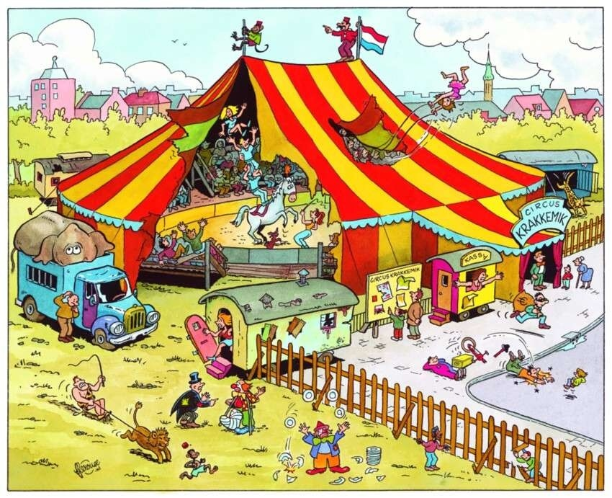

Luister en Praat: Deel 2
Punte: 10

Luister na die juffrou se instruksies, konsentreer mooi en voer die opdragte uit. Teken presies wat juffrou sê in die blok hieronder. Onthou om netjies te teken.

blou
blou
blou
geel

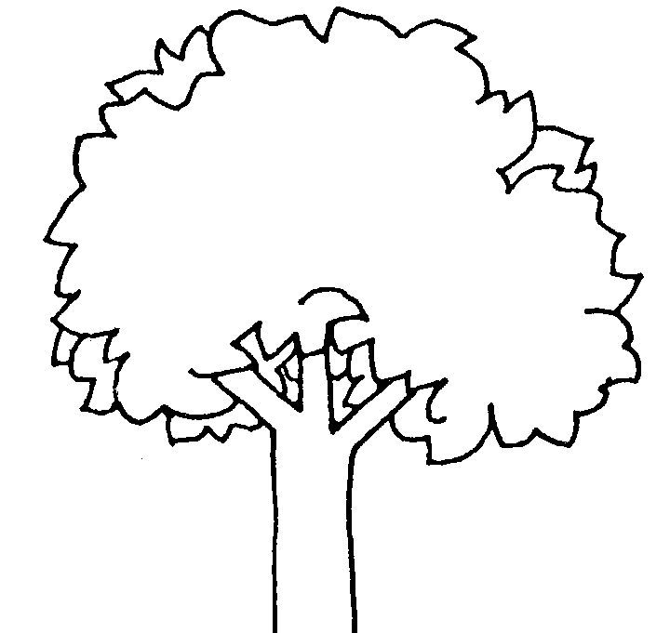
groen
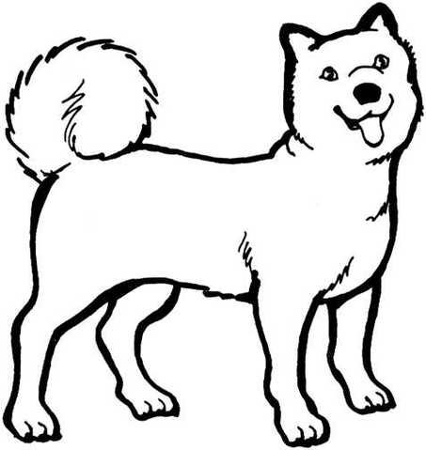

Instruksies van die onderwyser aan die leerders:
- Teken ‘n huis in die middel van jou blok.
- Teken ‘n skoorsteen op die huis se dak.
- Teken rook wat uit die skoorsteen kom.
- Teken ‘n boom regs van die huis.
- Kleur die boom groen in.
- Teken ‘n son in die regterkanste boonste hoek.
- Kleur die son geel in.
- Teken drie wolke in die lug.
- Kleur hulle blou in.
- Teken ‘n hond links van die huis.
Totaal: ______ / 10
Aktiwiteit 2
Gedeelde lees
Punte: 30

2.1. Lees die storie en beantwoord die vrae. (10)

Ellie eend is 'n klein geel eendjie. Sy het ‘n nes uit stokke gebou om haar eiers in te lê. Sy het 3 wit eiers gelê.

Dis amper tyd vir haar kuikens om uit te broei.

- Wat is die eendjie se naam?
Ellie√.
_____________________________________________(1)
- Hoe lyk Ellie eend?
Ellie eend is klein√ en geel√.
_____________________________________________(2)
- Waaruit het sy haar nes gebou?
Uit stokke√.
_____________________________________________(1)
- Hoeveel eiers het sy gelê?
3 / drie √.
_____________________________________________(1)
- Wat gaan uit die eiers broei?
Kuikens √.
_____________________________________________(1)
- Skryf ‘n opskrif vir die storie op die lyn. (1)

- Teken ‘n prent oor die storie en kleur dit in. (3)
√ vir Ellie eend.
√ nes met eiers
√ Dat die prent ingekleur is en Ellie eend MOET geel wees.

2.3. Kyk na die prent en skryf die name van die diere en
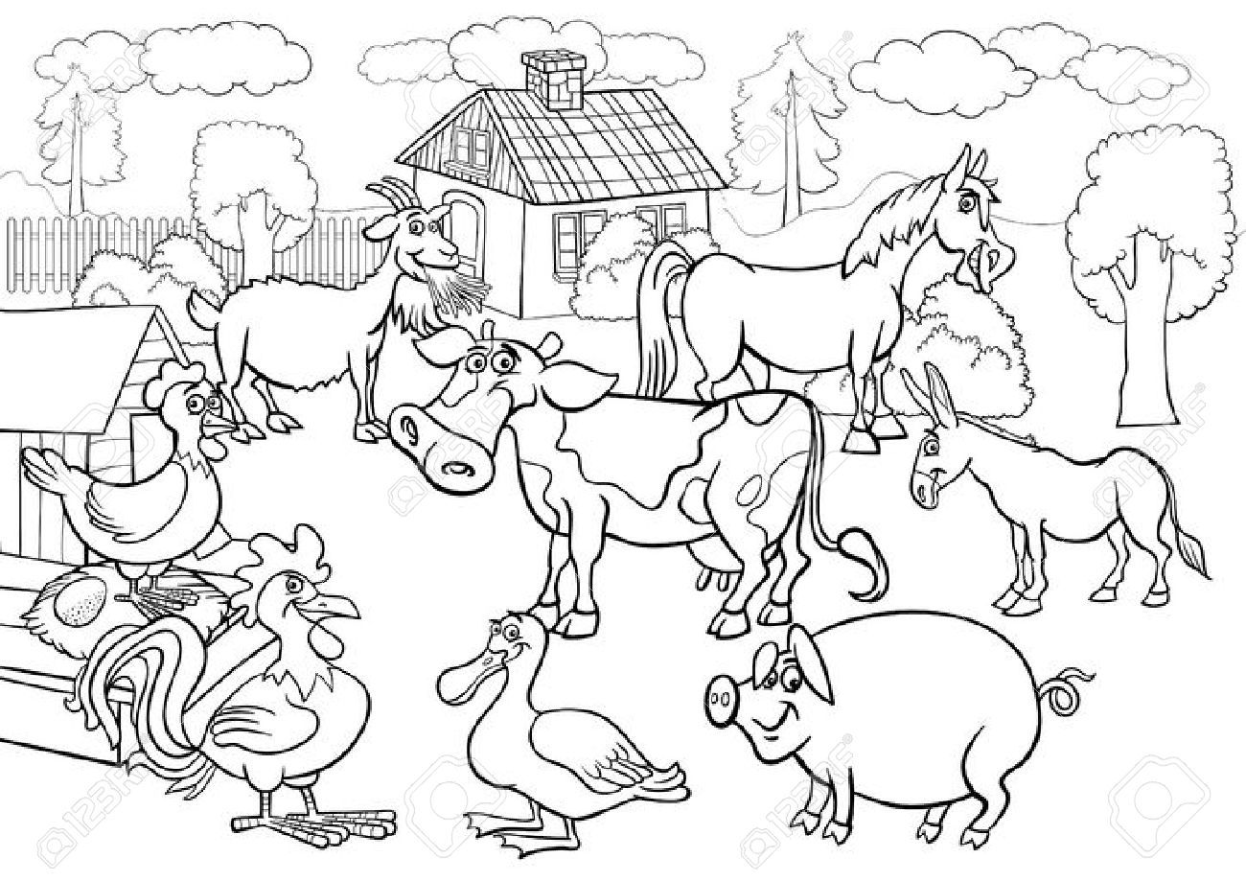
voorwerpe neer in die blokkies. (10)

wolk

haan
vark
donkie
koei
perd
boom
bok
huis

eend
2.2. Lees die storie vir jou juffrou. Jy sal volgens ‘n rubriek
gemerk word.

Ellie eend
Ellie eend is 'n klein geel eendjie. Sy het ‘n nes uit stokke gebou om haar eiers in te lê. Sy het 3 wit eiers gelê.

Dis amper tyd vir haar kuikens om uit te broei.

Rubriek – Selfstandige lees
- Word woorde korrek uitgespreek? | 2
- Verstaan die leerder wat gelees is? | 2
- Lees die leerder vlot en vloeiend? | 2
- Is die leerder duidelik hoorbaar en word tempo afgewissel? | 2
- Word gesigspel en oogkontak gebruik om die teks te verlewendig? | 2
Totaal | 10

Aktiwiteit 3
Klanke
Punte: 30

3.1. Herken die meervoude. Kleur die regte woord in. (6)
katte
kat

hond
honde

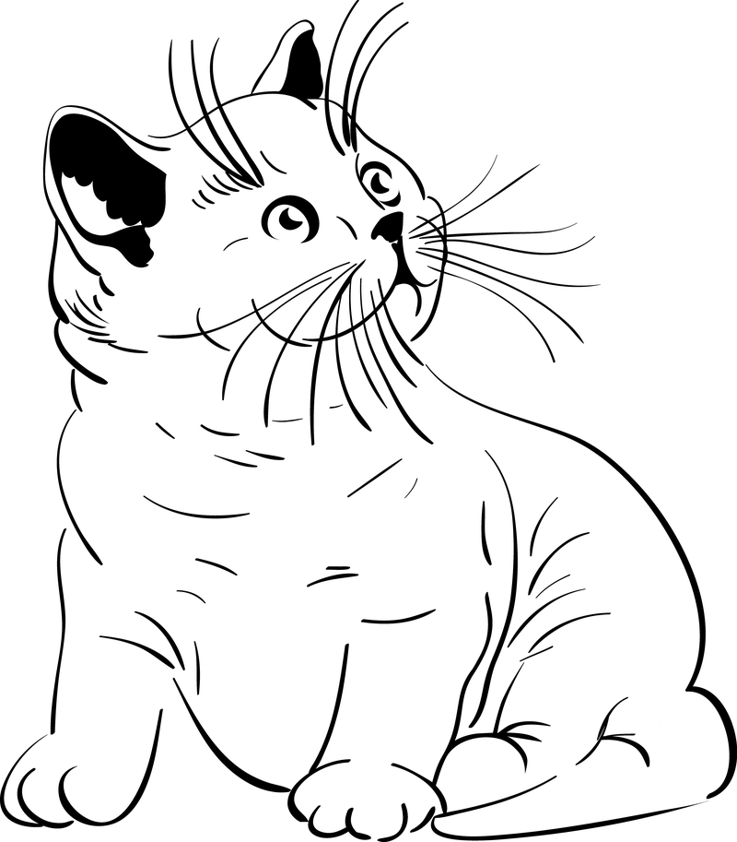
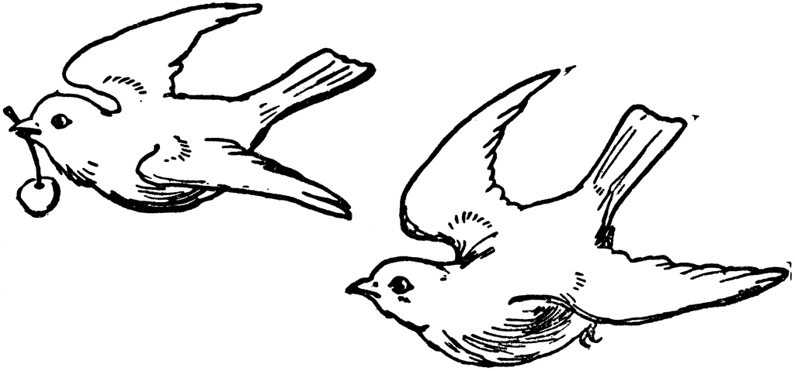
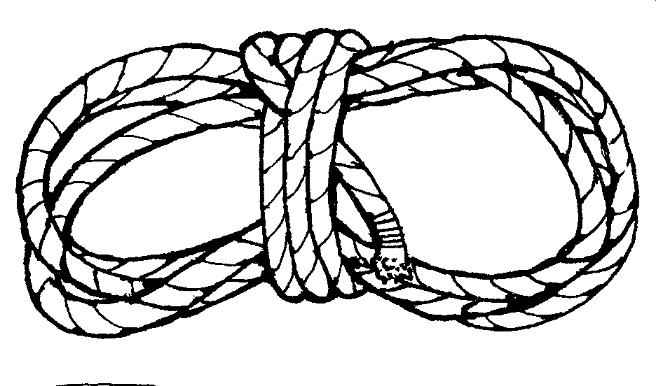
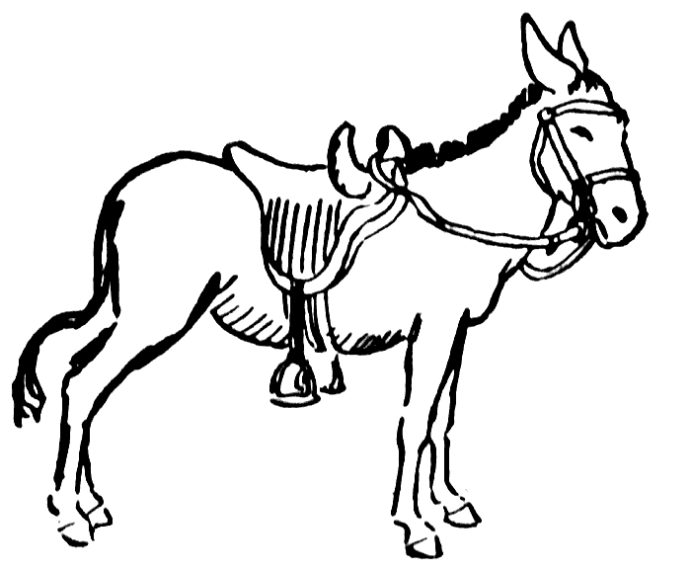
donkie
donkies

voël
voëls

harte
hort

tou
toue

3.2. Kleur die regte beginklank in. (6)
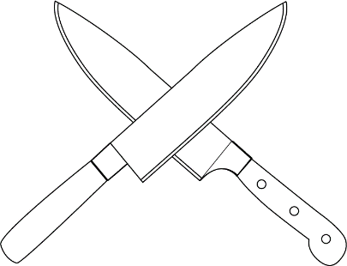  m  n  h  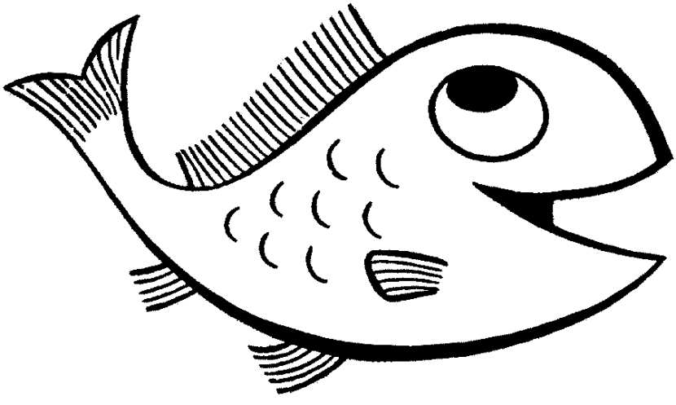 | 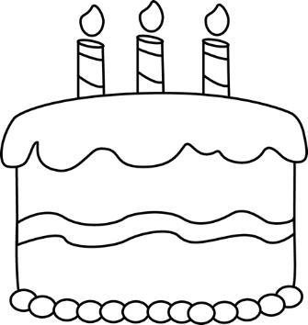  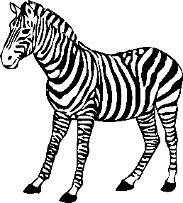  k  h  f | 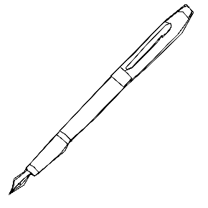  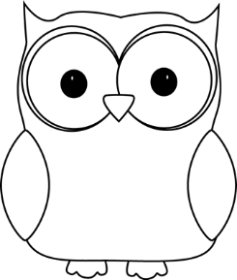  b  p  q
w  m  v | s  c  z | n  m  u

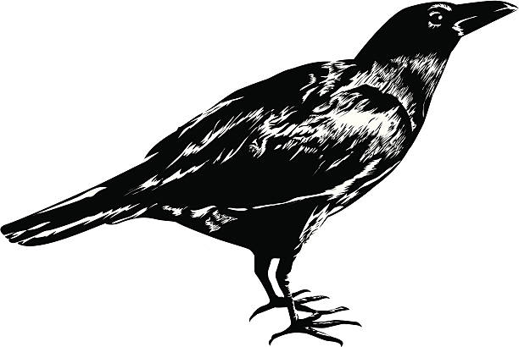
3.3. Skryf die beginklanke van die woorde neer. (4)
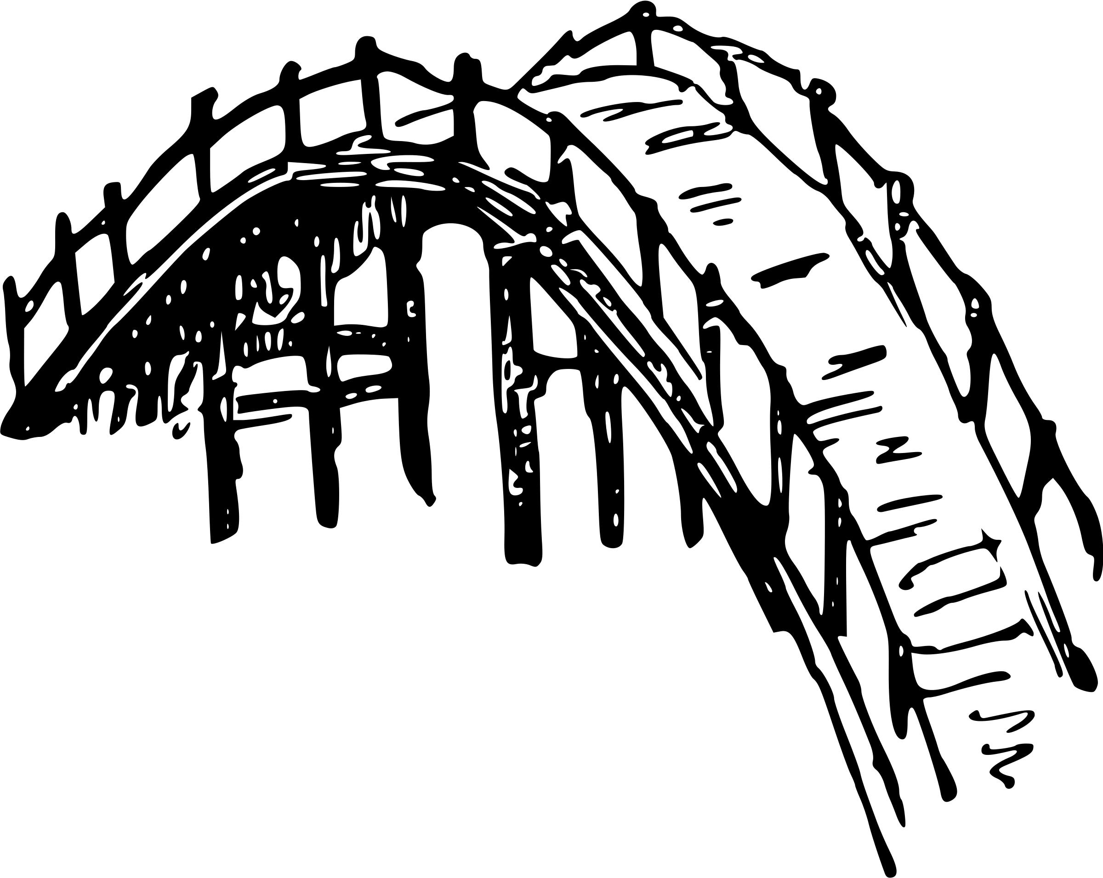
- k raai
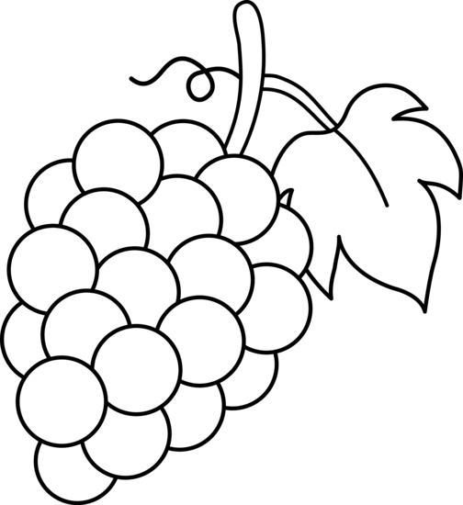
- b rug

- d ruiwe
- p ad
3.4. Okring al die woorde in die blok wat rym met spring. (4)

kring bang slang bring
sing maag
gaap ring piesang

3.5. Skryf die woorde van die volgende prente neer. (6)
 | 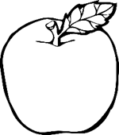 | 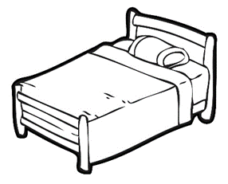
son | appel | bed
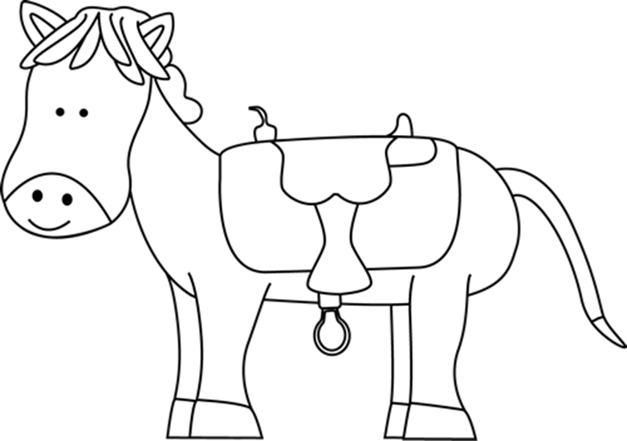 | 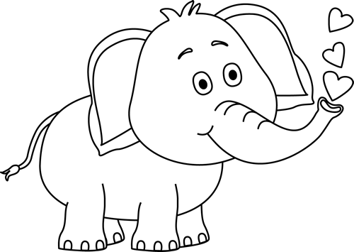 | 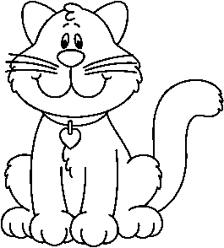
perd | olifant | kat

3.6. Breek die volgende woorde in lettergrepe op deur hulle te
klap en dan neer te skryf. Die eerste een is vir jou gedoen. (4)

lemoen | le-moen
donkie | don-kie
skoenlapper | skoen-lap-per
olifant | o-li-fant
katte | kat-te

Totaal klanke: ___/30
Aktiwiteit 4
Skryf
Punte: 20

Opdrag:
Skryf ‘n lysie met woorde met ‘n opskrif in die blok. Kies een van die volgende onderwerpe:
- Plaasdiere
- Wilde diere
- Tipe huise

Plaasdiere:
Koei
Perd
Vark
Hoender
Donkie
Eend
Gans

Rubriek – Skryf
- Inhoud van lys met woorde met opskrif is korrek. | 5
- Korrekte lettervorming van kleinletters en hoofletters. Vorm van boonste en onderste sone van letters korrek – (raak letters bo en onder korrek) | 10
- Netheid van skryfwerk | 2
- Taalgebruik  (Kyk na spelfoute, die gebruik van leestekens en hoofletters.) | 3
Totaal | 20

